创建表

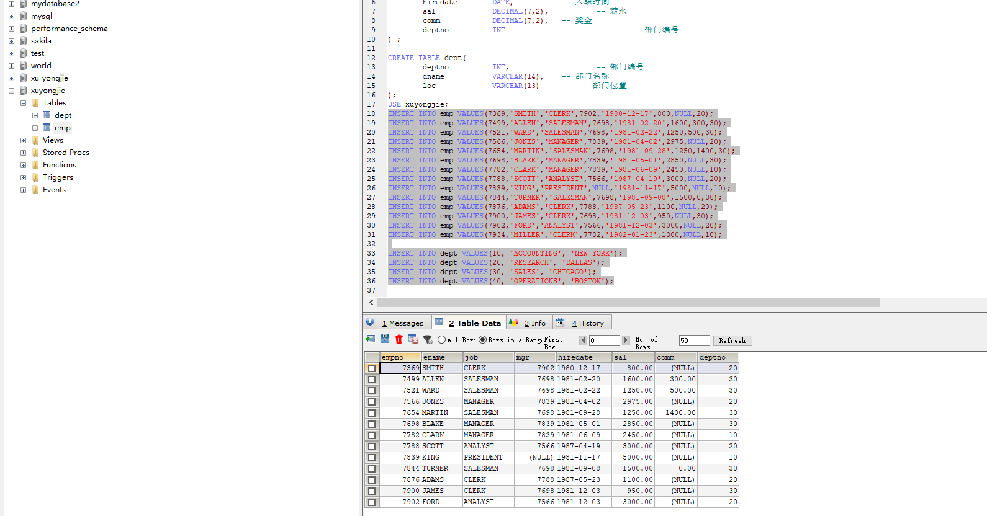

###### 列出至少有4个员工的所有部门

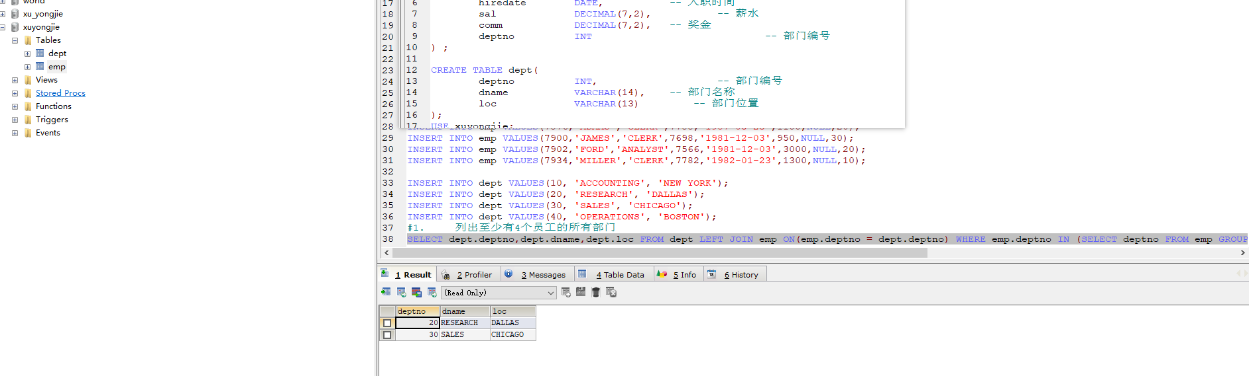

###### 列出薪金比“SMITH”多的所有员工。

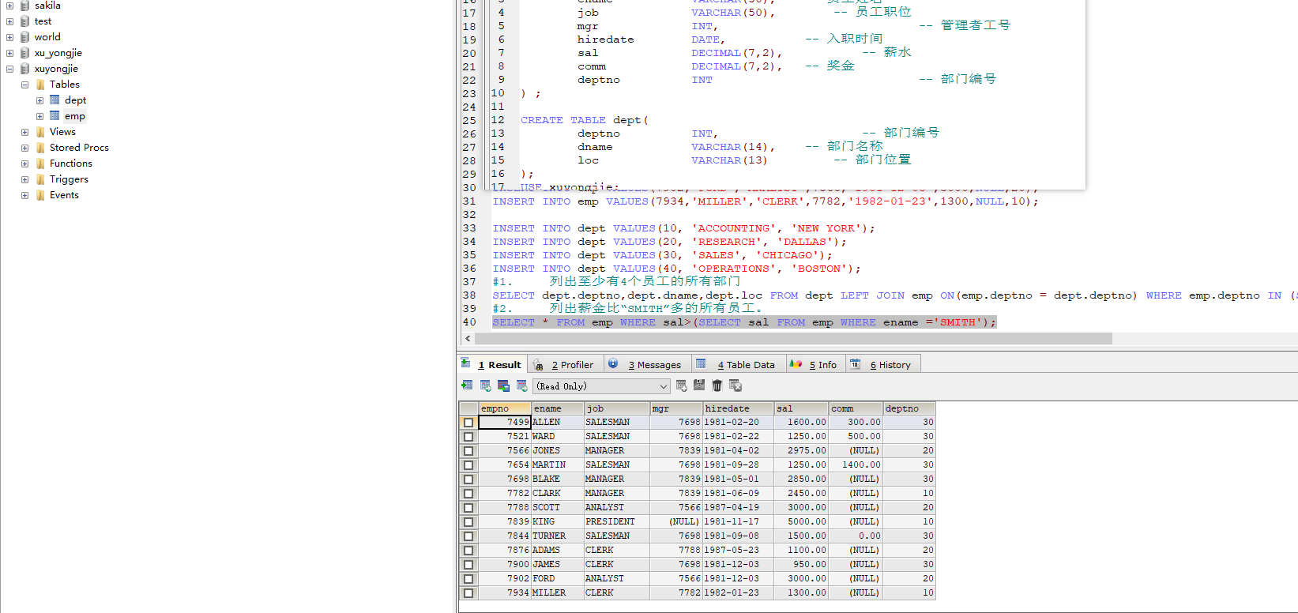

###### 列出所有员工的姓名及其直接上级的姓名

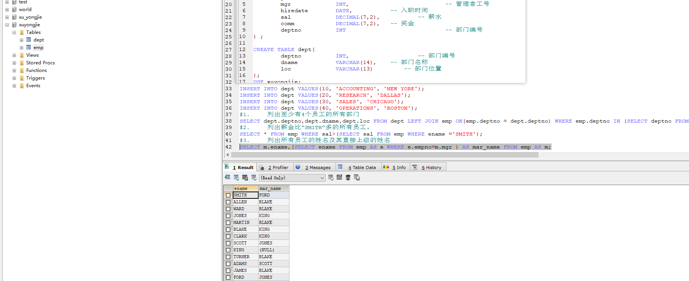

###### 列出受雇日期早于其直接上级的所有员工

###### 列出部门名称和这些部门的员工信息，同时列出那些没有员工的部门

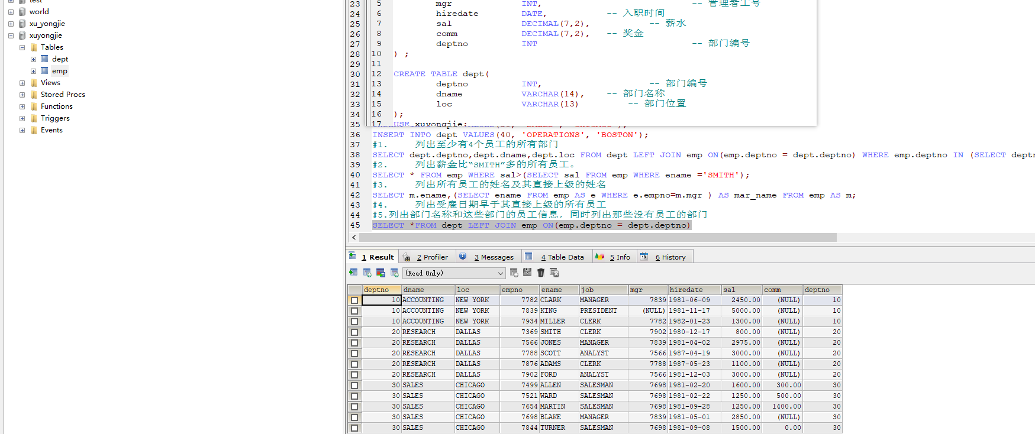

###### 列出所有“CLERK”（办事员）的姓名及其部门名称

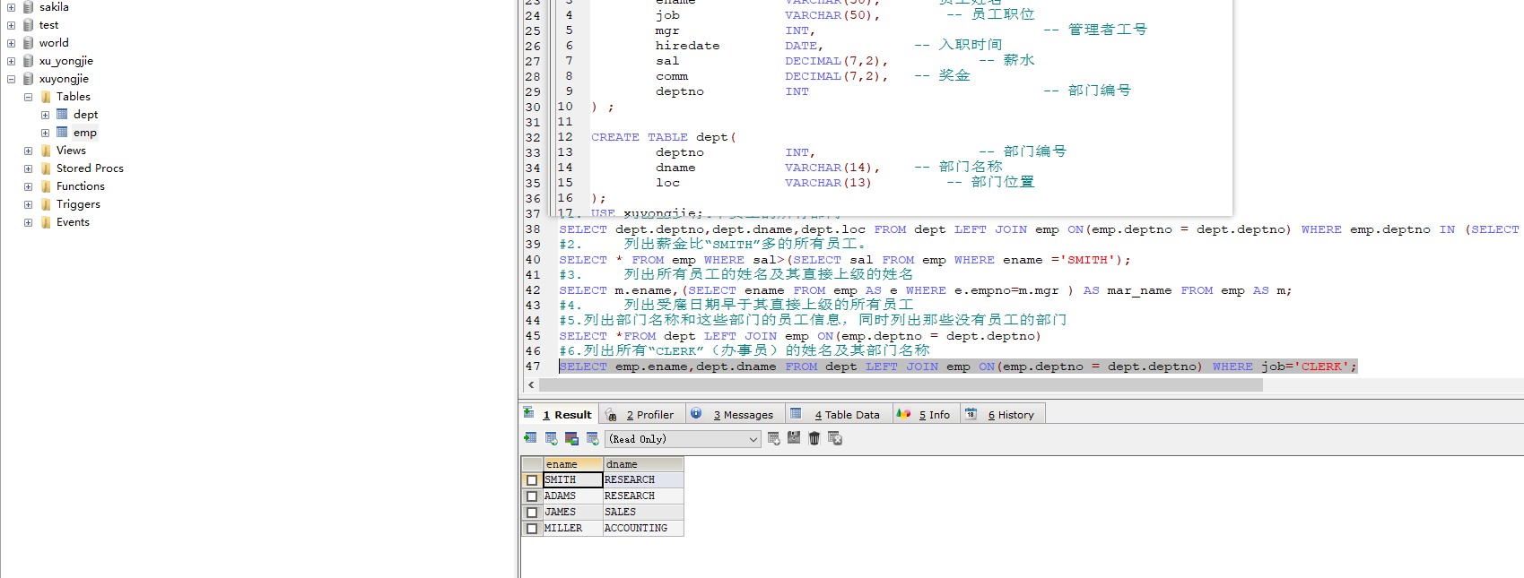

###### 列出最低薪金大于1500的各种工作

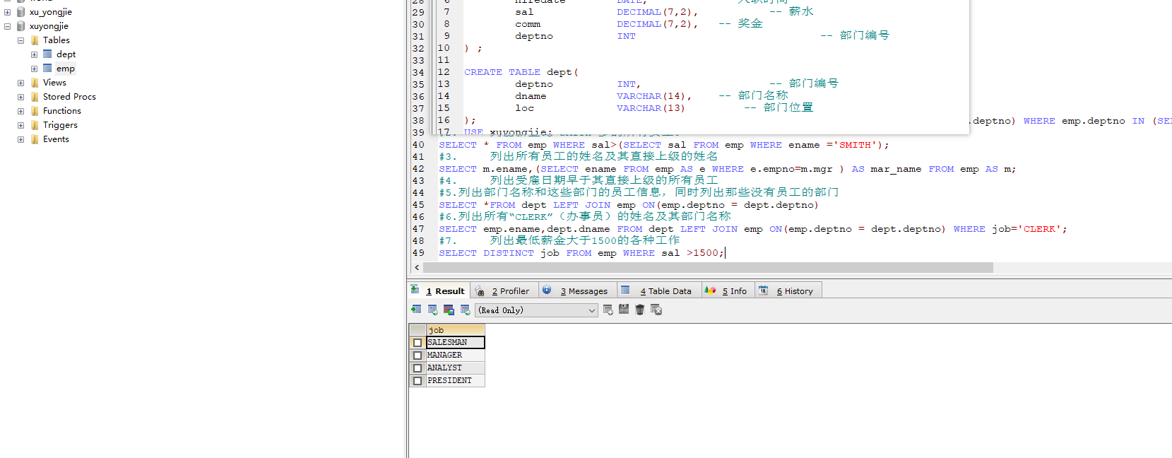

###### 列出在部门“SALES”（销售部）工作的员工的姓名，假定不知道销售部的部门编号

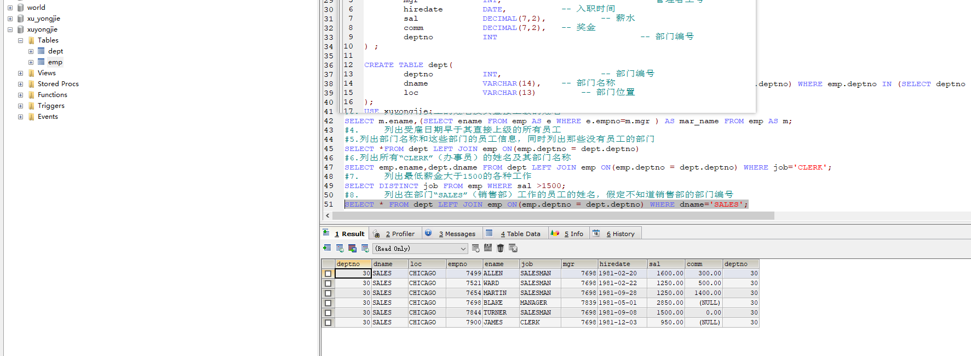

###### 列出薪金高于公司平均薪金的所有员工

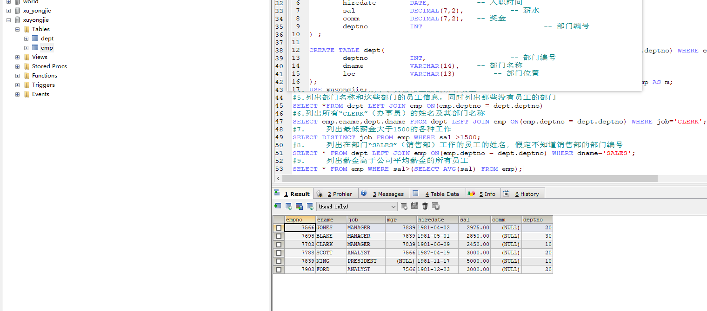

###### 列出与“SCOTT”从事相同工作的所有员工

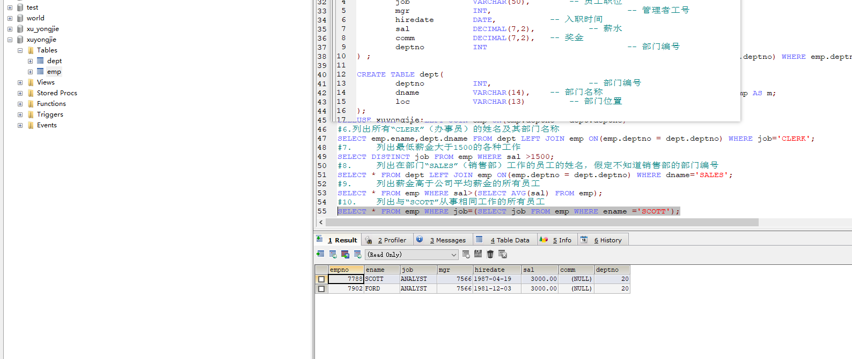

###### 列出薪金等于部门30中任意一个员工的薪金的所有员工的姓名和薪金

###### 列出薪金高于在部门30工作的所有员工的薪金的员工姓名和薪金

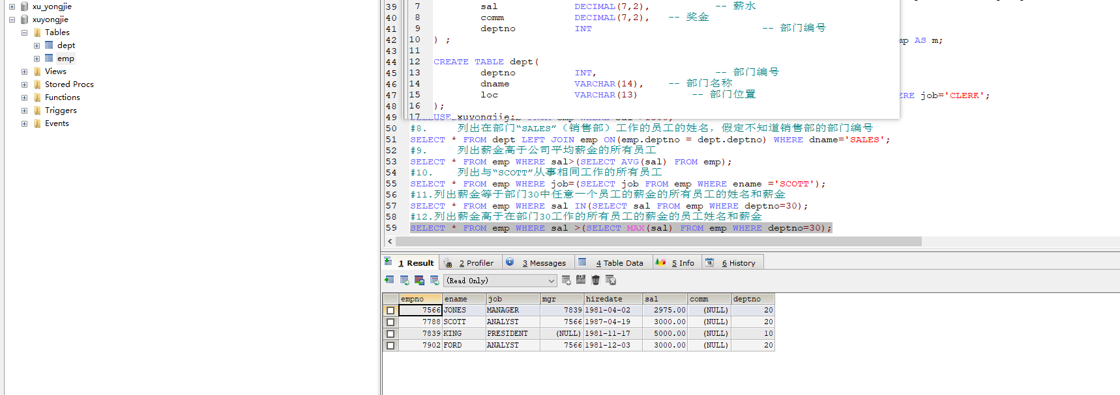

###### 列出在每个部门工作的员工数量、平均工资

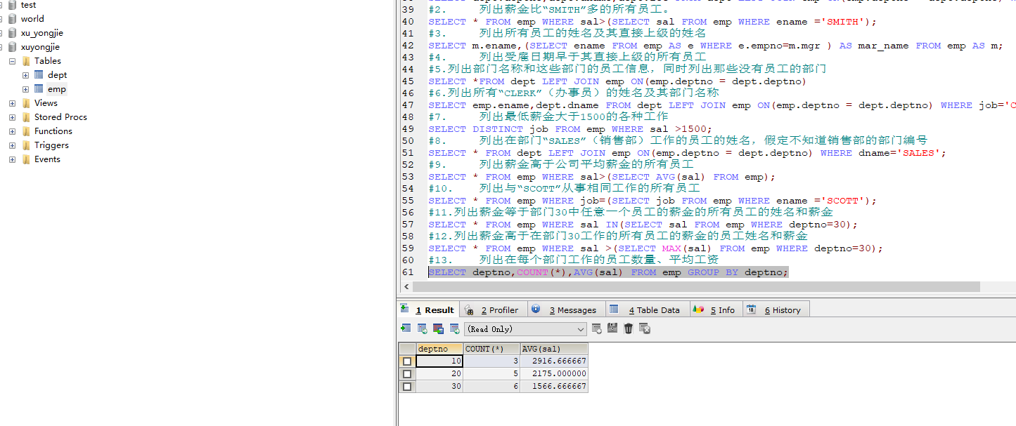

###### 列出所有员工的姓名、部门名称和工资

###### 列出所有部门的详细信息和部门人数

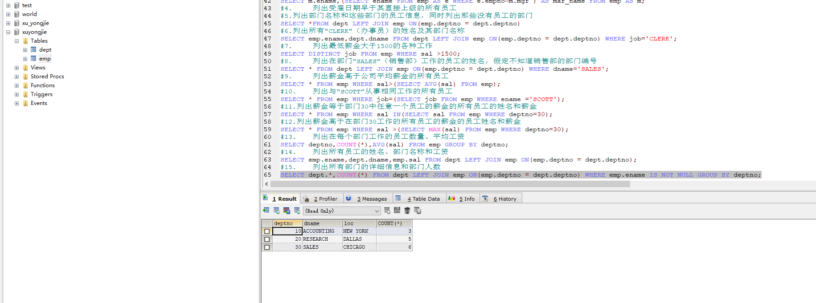

###### 列出各种工作的最低工资

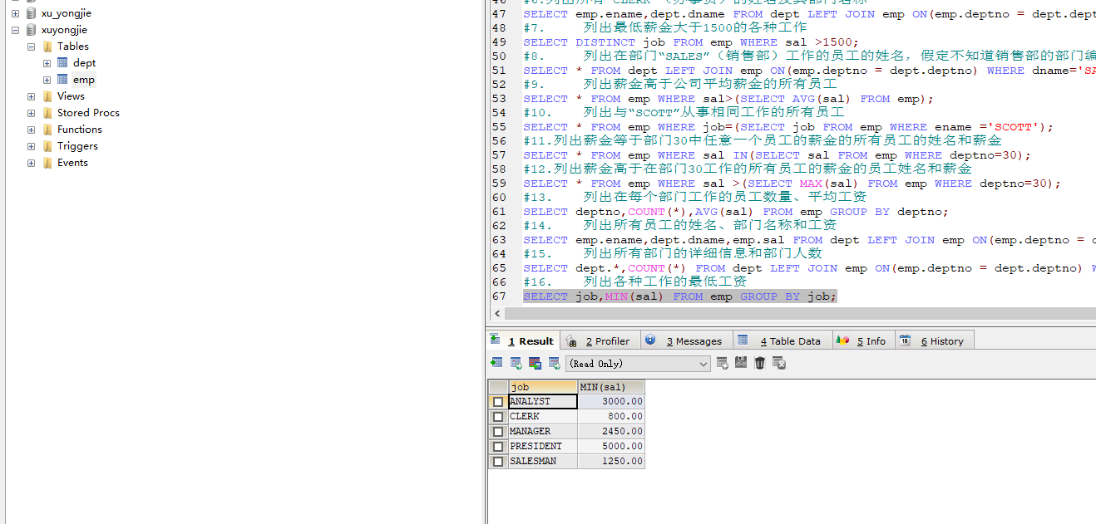

###### 列出各个部门的MANAGER（经理）的最低薪金

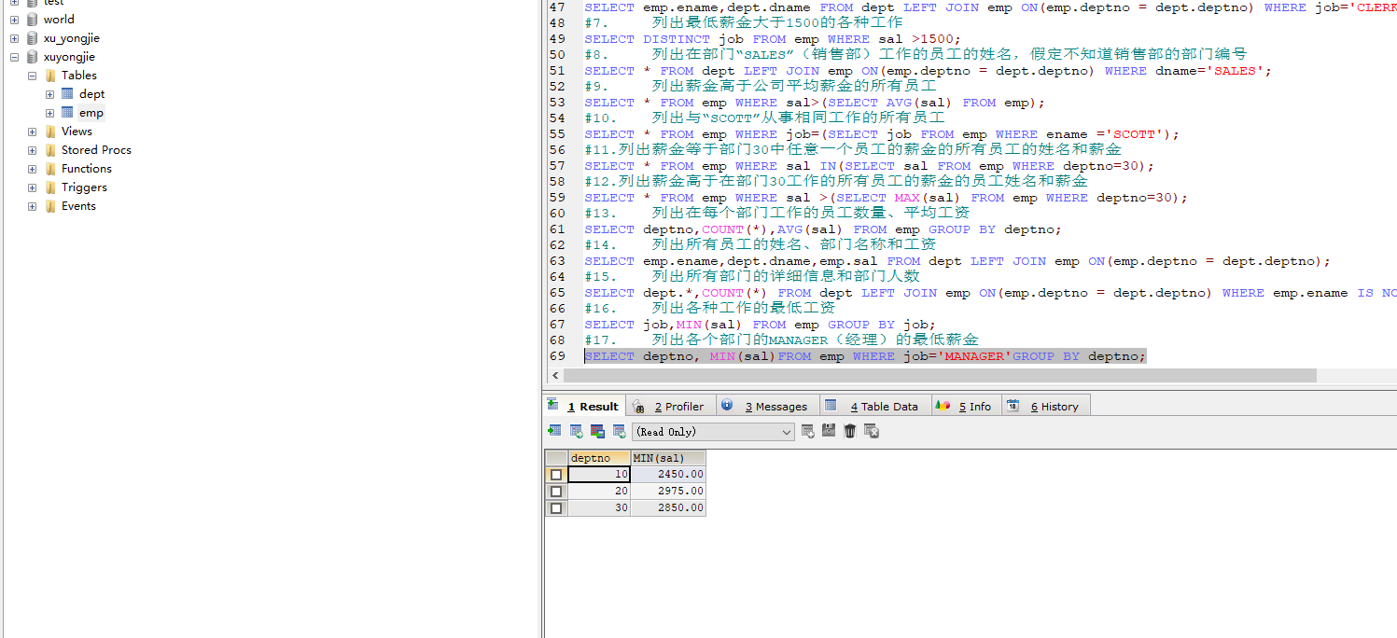

###### 列出所有员工的年工资,按年薪从低到高排序

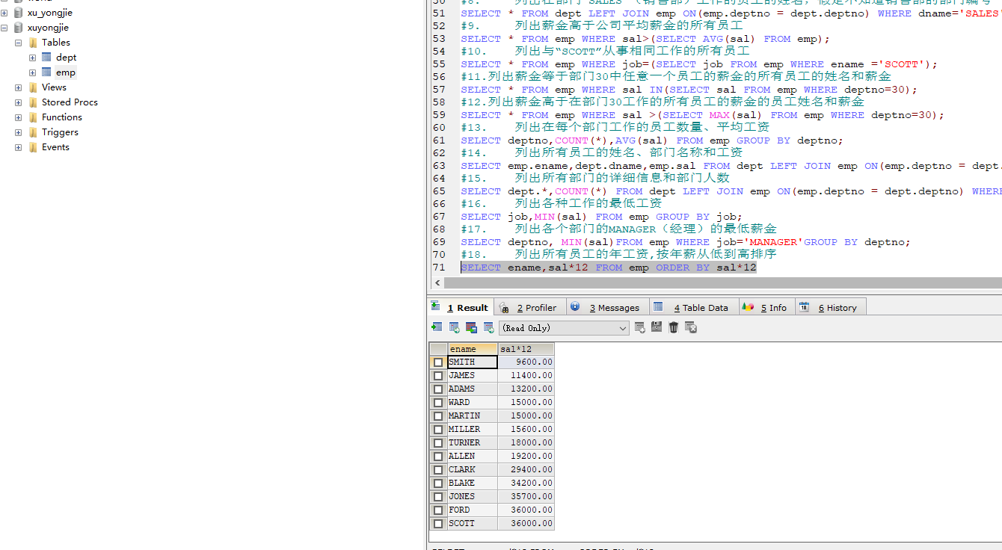

###### 查出emp表中薪水在3000以上（包括3000）的所有员工的员工号、姓名、薪水

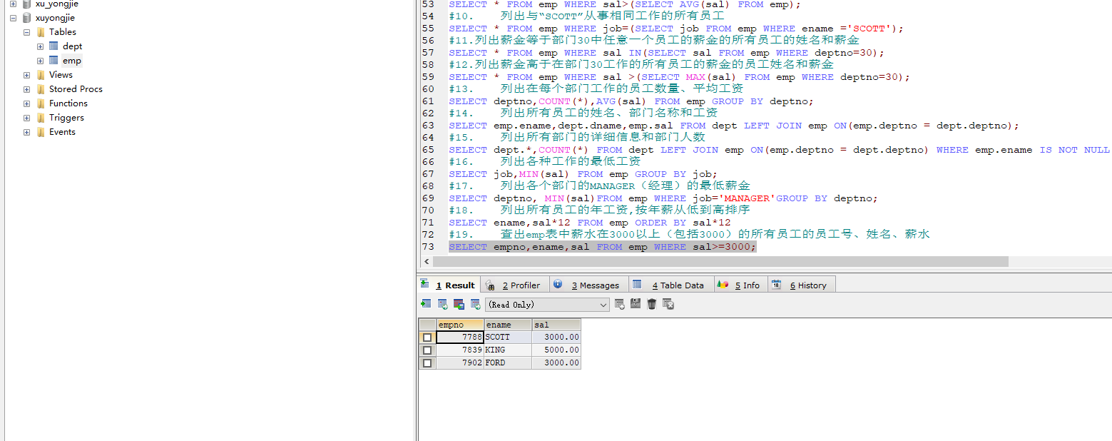

###### 查询出所有薪水在'ALLEN'之上的所有人员信息

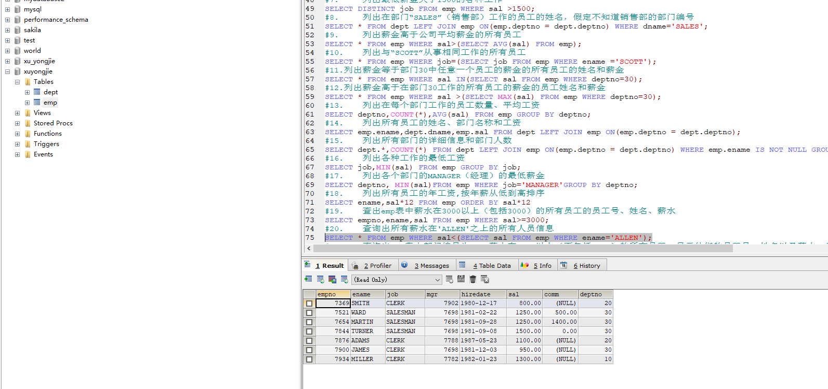

###### 查询出emp表中部门编号为20，薪水在2000以上（不包括2000）的所有员工，显示他们的员工号，姓名以及薪水，以如下列名显示：员工编号 员工名字 薪水

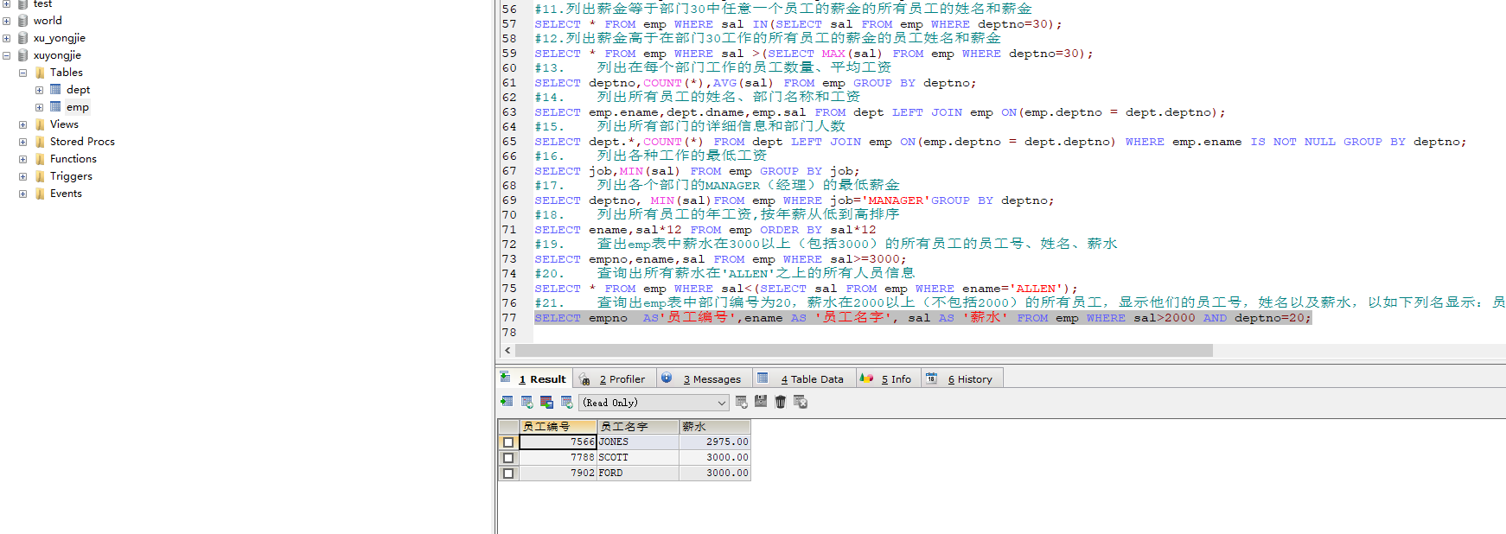

###### 查询出emp表中所有的工作种类（无重复）

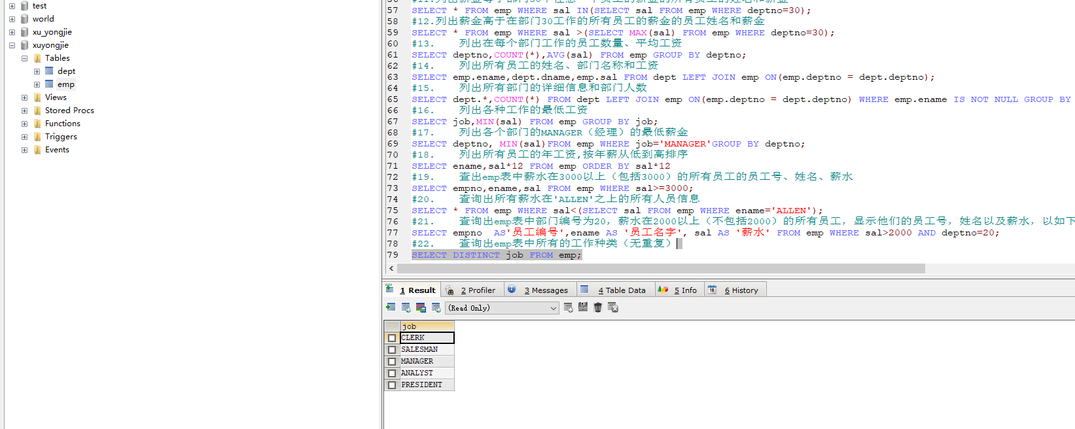

###### 查询出所有奖金（comm）字段不为空的人员的所有信息

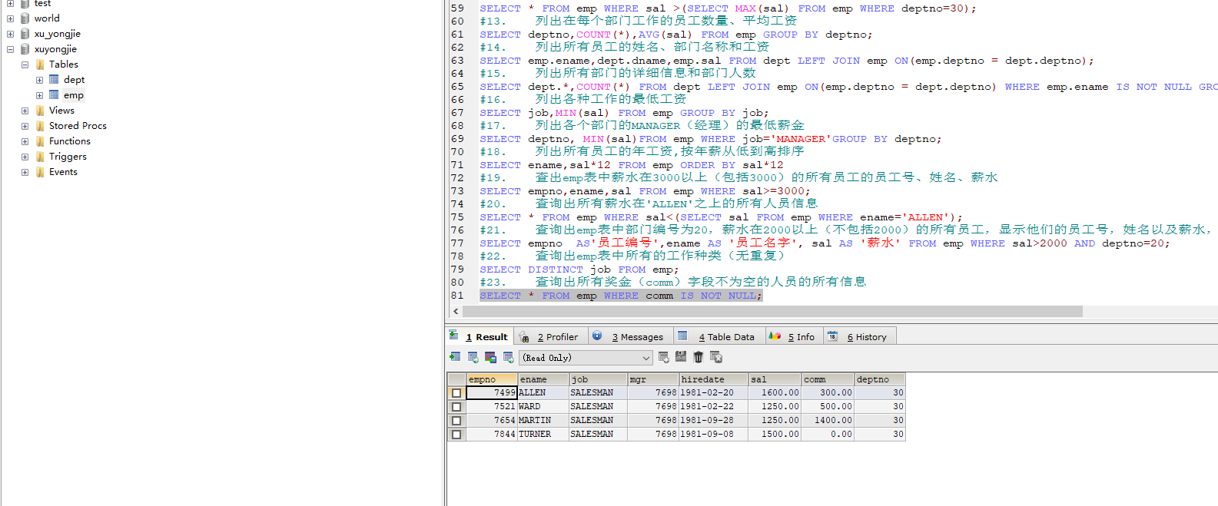

###### 查询出薪水在800到2500之间（闭区间）所有员工的信息。（注：使用两种方式实现AND以及BETWEEN AND）

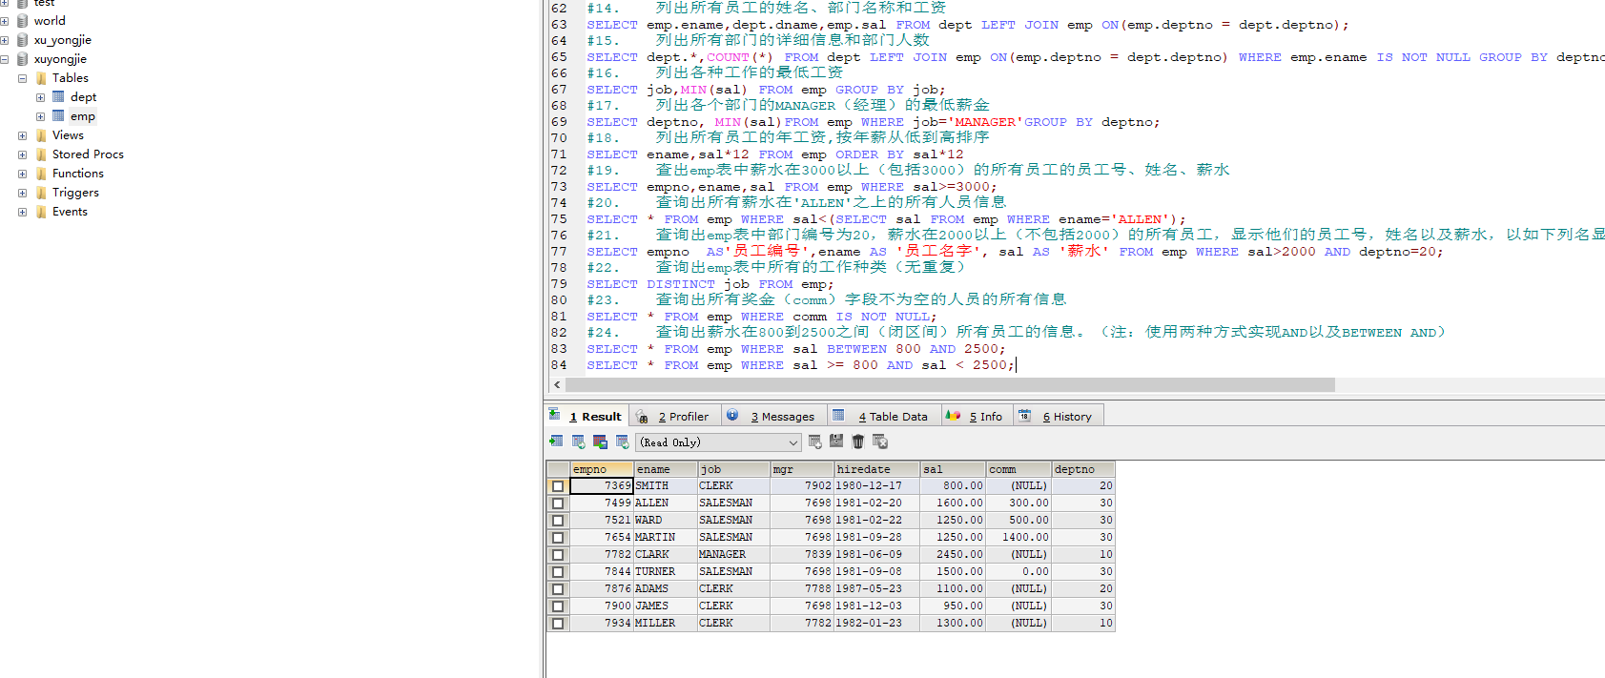

###### 查询出员工号为7521，7900，7782的所有员工的信息。（注：使用两种方式实现，OR以及IN）

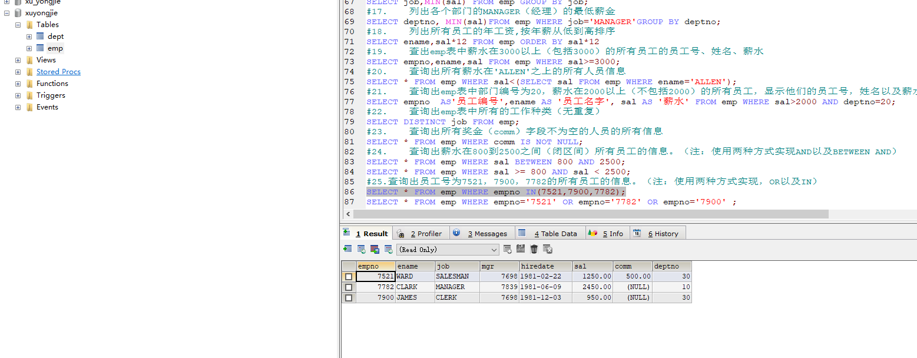

###### 查询出名字中有“A”字符，并且薪水在1000以上（不包括1000）的所有员工信息

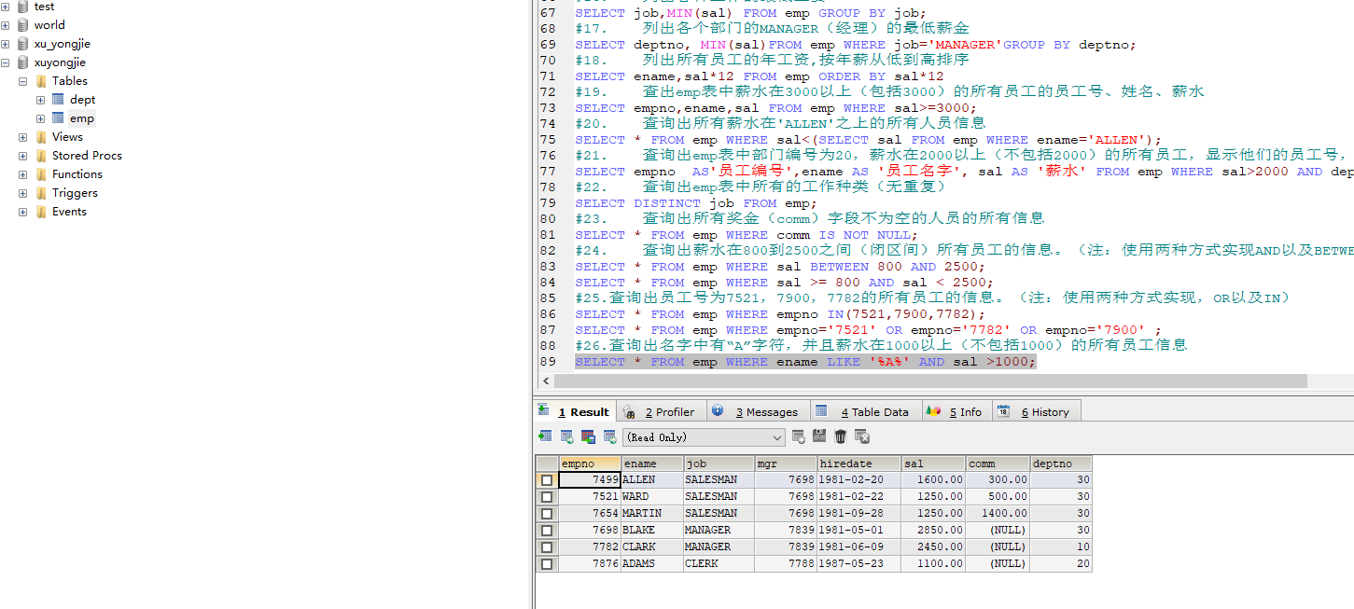

###### 查询出名字第三个字母是“M”的所有员工信息

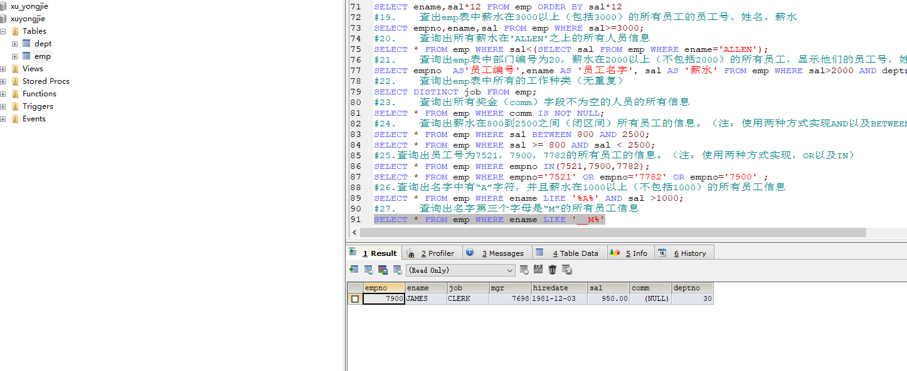

###### 将所有员工按薪水升序排序，按照入职时间降序排序

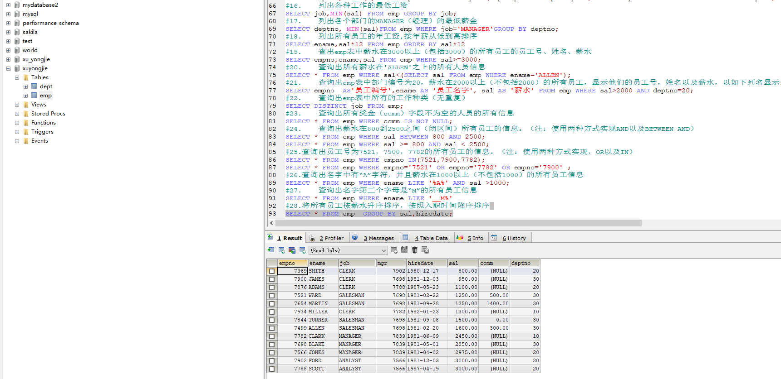

###### 查询出最早工作的那个人的名字、入职时间和薪水

分析：入职日期最小的 ---查询最小的入职日期

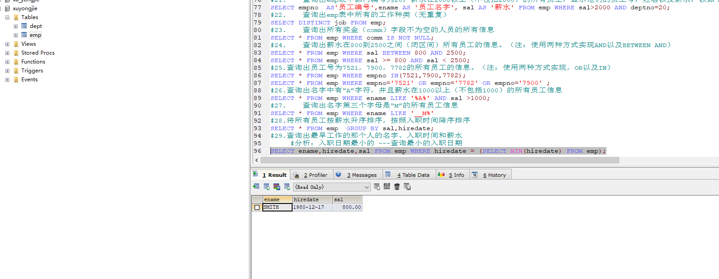

###### 显示所有员工的名字、薪水、奖金，如果没有奖金，暂时显示100